**Conteúdos**

1. Introdução 2

2. Casos de uso 3

2.1. Casos de Uso - a averiguar 3

3. Modelo ERP da base de dados 4

# 

# 1. Introdução

O projeto consiste num portal que permite fazer a gestão de cadeiras, notas, horários e trabalhos de alunos de uma instituição. Existem 2 tipos de utilizador, com diferentes permissões (aluno e administrador). Será construído em Laravel e são usadas as funcionalidades da framework para fazer a autenticação e interacção com a base de dados de forma segura.

# 2. Casos de uso

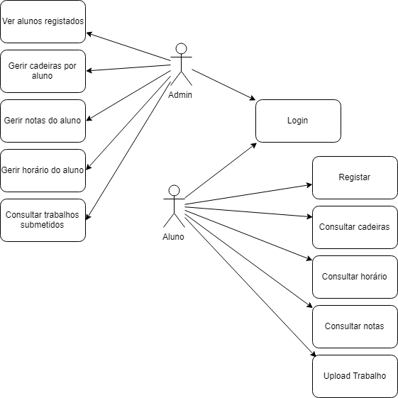

# 2.1. Casos de Uso - a averiguar

Existe apenas um administrador ? Não há opção de registo para outros administradores?

# 3. Modelo ERP da base de dados

